МИНИСТЕРСТВО ОБРАЗОВАНИЯ И НАУКИ РФ

Федеральное государственное бюджетное образовательное учреждение

Высшего образования

«Московский политехнический университет»

Лабораторная работа №4

по дисциплине: «Программная инженерия»

на тему: по дисциплине: «Программная инженерия»

на тему: «Объектно-ориентированный подход к моделированию бизнес-процессов. UML. Диаграмма прецедентов и модель “Сущность-связь”»

Выполнил студент группы

Холщёв Илья Павлович

181-322

Проверила преподаватель:

Будылина Евгения Александровна

2020

**1. Диаграмма прецендентов**

Пользователь может сразу же зайдя на сайт отправить заявку, для этого не требуется регистрация. После оформления заявки она попадает всем профильным специалистам, которые «берут ее на себя», тем самым меняя ее статус на «в работе». В случае успешного выполнения работ по заявке, статус меняется на «выполнено». Пользователь может посмотреть все свои заявки, зайдя в личный кабинет по адресу электронной почты, который он указывал при создании заявки. Там он увидит все свои заявки (название заявки, ее статус и дата завершения, в случае завершения). Также в личном кабинете можно создать заявку.

Администратор портала может зайти в личный кабинет, где добавить нового специалиста, отредактировать или удалить их.

Данное взаимодействие отражено на рис. 1.

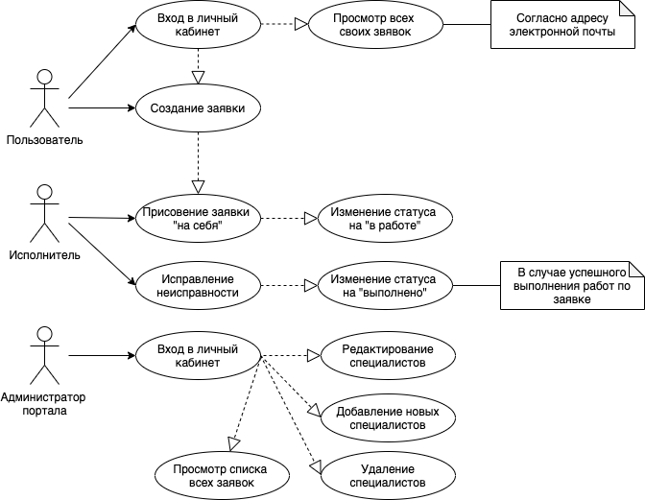

*Рис.1. Диаграмма прецендентов*

**2. ERD диаграмма**

Посетитель может отправить заявку, указав адрес электронной почты (это необходимо для личного кабинета пользователя). В заявке после ее изменения специалистами указывается адрес электронной почты исполнителя, что является внешним ключем для таблицы «исполнители», где находится информация о всех исполнителях. Связь между таблицами 1 к 1, потому что на 1 заявку требуется только 1 специалист.

Модель данных для Сервисной службы Московского Политеха представлена на рис.2.

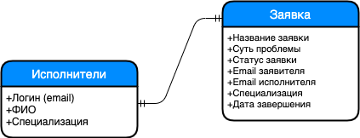

*Рис.2. ERD диаграмма*